中国人民公安大学2022年被装购置项目补充文件
致：招标文件领取单位
我公司受“中国人民公安大学”的委托，就其中国人民公安大学2022年被装购置项目（采购编号：2022-GADX-HW-111）进行公开招标。
为了让供应商更好的理解招标文件，现对招标文件有关内容进行现就招标文件内容进行补充说明，招标文件中与本说明不符的内容，以本说明为准。本说明作为招标文件的补充文件，为招标文件的组成部分，与招标文件具有同等法律效力。
- 招标文件商务要求部分：
1.投标文件两种形式包装均可：正本一包包含资格册和商务技术册正本，副本一包包含资格册和商务技术册副本；或资格册正本和商务技术册正本分别包装，资格册副本和商务技术册副本分别包装。
2.中小企业声明函中“采购文件中明确的所属行业”为工业。货物类“标的名称”填写产品名称。
- 招标文件技术要求部分：

（一）有关招标文件第1包-第7包中的检测报告
1.所投产品为 “警服品种”（指《人民警察服装生产企业目录》内的产品）的需提供2022年度公安部特种警用装备质量监督检验中心或公安部安全防范报警系统产品质量监督检验测试中心出具的相应产品检测报告；
2.所投产品为非“警服品种”的，除背包绳、带和警用水壶需出具产品常规检测报告（非公安部指定机构出具的检测报告）外，其他产品检测报告不做规定要求
（二）有关招标文件第8包的检测报告，请按招标文件第四章“三、产品清单及指标要求，第8包证明材料要求2.提供服装出厂检测合格报告”提供，对检测报告是否由第三方检测机构检测出具不做规定要求。
（三）招标文件第四章“三、产品清单及指标要求”中第1包-第7包产品的指标要求“警服类均按照“99”式警服及公安部最新标准执行。”（P45页）解释如下：
1.招标文件中最高限价以公安部预算指导价核定。针对提供“99式”与“公安部最新标准”产品执行响应上，请根据招标文件（P42—44页）“第二部分二、采购产品一览表”最高限价提供相对应的采购产品；同种产品若存在公安部发布启用时间不同但指导价相同，或公安部以其他方式曾对产品制作细节做过微调的，以公安部最新标准执行。（具体标准以全国警用装备标准化技术委员会公布认定为准）。
2.招标文件第2包：战训帽（格子布）、战训帽（格子布）（校徽）和战训帽（毛涤）与2021年增补人民警察服装生产企业入围品种“战训帽（便帽与战训帽款式统一）”款式一致、面料按照招标文件要求提供。
（四）招标文件中有关样品要求：
1.招标文件第二章24和第四章四（二）“…样品包装和产品本身均不得标识任何投标人名称、产地、特殊标记或相关信息。”指除不得标识信息外，产品其他信息如产品名称、号型标、洗涤标按产品规范制作；对分包产品上原有的的注册商标品牌标识不包含在“不得标识信息”范围。
2.所有投标样品请按照招标文件第四章“四、产品清单及指标要求”和“五、部分款式设计图及技术参数”制作。
3.招标文件第5包 “线手套”按照“白针织手套”提供样品。
4.招标文件第6包“警号、警号（丝织）”样品，按中华人民共和国公共安全行业标准（99式警用服饰—警号）相关标准提供，号码无规定，按标准中数字（6位不重复）自行组合提供。
5.招标文件第6包“胸徽、胸徽（丝织）”样品，按中华人民共和国公共安全行业标准（99式警用服饰—胸徽）相关标准提供，盾牌内文字为“公大”。
6.招标文件第6包水壶套无样品图片；水壶套款式及材质请根据警用扁水壶进行设计，功能用法：便于学生军训时携带水壶，穿套在“外腰带”上，颜色建议为黑色。
7.招标文件第6包背包绳、带无样品图片，为军训通用背包绳、带，颜色为常规军绿色。
8.招标文件第8包，所提供校服样品中涉及有纽扣的，可用其他纽扣替代，但钉制方式及工艺需参照警服制作，不可改变。
9.招标文件第9包行李箱无样品供参考。样品制作请根据招标文件技术参数。
- 招标文件需要更正的内容
需要更正的内容如下表：
分包号 | 原招标文件的内容 | 现更正后的内容 | 备注
1 | 春秋常服样品号型：女165/94B/82B | 春秋常服样品号型：女165/92B/80B | 样品
2 | 春秋执勤服样品号型：女165/94B/82B | 春秋执勤服样品号型：女165/92B/80B | 样品
2 | 五、部分款式设计图及技术参数（一）战训帽（格子布） | 五、部分款式设计图及技术参数（一）战训帽（格子布）（校徽）
3 | 五、部分款式设计图及技术参数（二）领带 | 五、部分款式设计图及技术参数（二）领带（校徽）
5 | 外腰带男样品号型：120cm | 外腰带男样品号型：125cm、黑色 | 样品
5 | 五、部分款式设计图及技术参数（一）内腰带 | 五、部分款式设计图及技术参数（一）内腰带（光面）（校服）
6 | 五、部分款式设计图及技术参数（一）领带夹 | 五、部分款式设计图及技术参数（一）领带夹（校服）
8 | 校服样品各号型 | 样品各号型可上下微调 | 样品
1-11 | 提交投标文件截止时间、开标时间和地点  2022年 7 月 25 日09点30分（北京时间）  地点：北京市海淀区阜外亮甲店1号恩济西园产业园16A111 | 提交投标文件截止时间、开标时间和地点  2022年 7 月 25 日09点00分（北京时间）  地点：北京市海淀区闵庄陆42号院蓝海智谷5层第33会议室

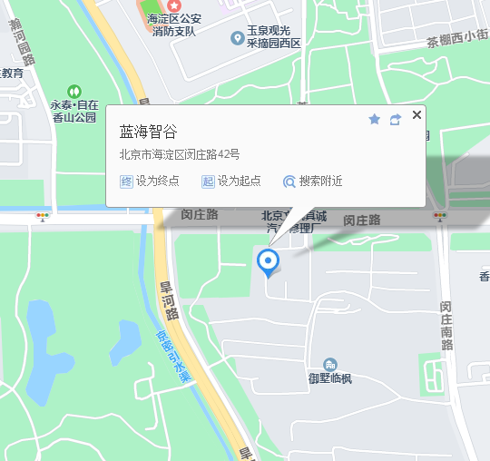

各招标文件领取单位收到本补充文件后，请将下面的回执于2022年7月10日下午17:00以前，将回执以书面形式盖章扫描发邮件至411527629@qq.com。
联系人：高春荣
联系方式： 010-88504023-8031
传真：010-88504300
电子邮箱：411527629@qq.com

关于“中国人民公安大学2022年被装购置项目”的补充文件回执
我公司确认收到以上补充文件，并确认。
供应商单位名称（盖章）
对招标文件以及补充文件内容无疑议 | 是□ 否□
供应商代表姓名（签字）

